Příloha č. 5 Zadávací dokumentace

Zúžená technická dokumentace

IS SDPF
Informačního systému pro státní dozor nad penzijními fondy

(úplná Technická dokumentace tvoří pevně nesvázanou přílohu – CD, které bude poskytnuto při podpisu Smlouvy)

OBSAH
1 Úvod 3
1.1 Popis IS SDPF 3
1.1.1 Legislativa 3
1.1.2 Základní procesy 4
1.1.3 Datová architektura 5
1.1.4 Počet uživatelů 8
2 Softwarová platforma 9
2.1 Základní softwarová platforma 9
2.2 Aplikační platforma 10
2.2.1 Java 11
2.2.2 4gl 12
2.3 Komunikační rozhraní 12
2.4 Uživatelské rozhraní systémů 12

Úvod

Popis IS SDPF

Legislativa
- Zákon č. 42/1994 Sb., o penzijním připojištění se státním příspěvkem, v platném znění
Tento zákon upravuje penzijní připojištění se státním příspěvkem u penzijních fondů, činnost penzijních fondů a státní dozor nad penzijním připojištěním a změny některých zákonů souvisejících se zavedením penzijního připojištění.
- Zákon č. 427/2011 Sb., o doplňkovém penzijním spoření
Tento zákon upravuje doplňkové penzijní spoření u penzijní společnosti, práva a povinnosti z doplňkového penzijního spoření, nároky z doplňkového penzijního spoření, poskytování státního příspěvku, činnost penzijní společnosti, výkon činností souvisejících s činností penzijní společnosti, transformaci penzijního fondu, výkon dohledu a státního dozoru v oblasti doplňkového penzijního spoření.
- Zákon č. 111/2009 Sb., o základních registrech, v platném znění, v platném znění
Tento zákon
- vymezuje obsah základních registrů, informačního systému základních registrů a informačního systému územní identifikace a stanoví práva a povinnosti, které souvisejí s jejich vytvářením, užíváním a provozem,
- zřizuje Správu základních registrů.
- Zákon č. 101/2000 Sb., o ochraně osobních údajů, v platném znění
Zákon upravuje ochranu osobních údajů o fyzických osobách, práva a povinnosti při zpracování těchto údajů (zejména povinnosti související s ochranou informací při provozování informačního systému, který nakládá s osobními údaji a odpovědnost provozovatele informačního systému a dalších fyzických a právnických osob, které se účastní provádění činností souvisejících s provozováním takového informačního systému) a stanoví podmínky, za nichž se uskutečňuje jejich předávání do jiných států.
Zákon se vztahuje na osobní údaje, které zpracovávají státní orgány, orgány územní samosprávy, jiné orgány veřejné moci, jakož i fyzické a právnické osoby, pokud tento zákon nebo zvláštní zákon nestanoví jinak a na veškeré zpracovávání osobních údajů, ať k němu dochází automatizovaně nebo jinými prostředky.
Projektu se týká zpracování a ochrana údajů o fyzických osobách - účastnících penzijního připojištění.
- Zákon č. 133/2000 Sb., o evidenci obyvatel a rodných číslech a o změně některých zákonů (zákon o evidenci obyvatel), v platném znění
Zákon upravuje přidělování rodných čísel, provádění změn rodných čísel, ověřování přidělených rodných čísel a odstraňování zjištěných nedostatků v chybně přidělených rodných číslech.
MV pro tyto účely spravuje informační systémy, kterých lze využívat jde-li o činnost ministerstev.
Projektu se týká kontrola rodných čísel na evidenci obyvatel.
- Zákon č. 326/1999 Sb., o pobytu cizinců na území České republiky a o změně některých zákonů, v platném znění
Tento zákon stanoví podmínky vstupu cizince na území České republiky (dále jen "území"), jeho pobytu na něm a vycestování z území a vymezuje působnost Policie České republiky, Ministerstva vnitra (MV) a Ministerstva zahraničních věcí (MZV) v této oblasti státní správy.
Policie při výkonu státní správy podle tohoto zákona provozuje informační systémy obsahující údaje o cizincích. Údaje z informačních systémů vedených podle §158 se poskytují státním orgánům, pokud je potřebují k plnění svých úkolů.
Projektu se týká kontrola rodných čísel na cizineckou policii.

- Zákon č. 48/1997 Sb., o veřejném zdravotním pojištění a o změně a doplnění některých souvisejících zákonů, v platném znění
Zákon upravuje veřejné zdravotní pojištění a rozsah a podmínky, za nichž je na základě tohoto zákona zdravotní péče poskytována.
Projektu se týká kontrola čísel pojištěnců na Centrální registr pojištěnců vedený VZP ČR.

Základní procesy
• Příjem žádosti od PS o poskytnutí státního příspěvku a případných oprav této žádosti.
• Zpracování žádosti od PS o poskytnutí státního příspěvku.
• Příjem zprávy od PS o vrácení státního příspěvku.
• Zpracování zprávy od PS o vrácení státního příspěvku.
• Přebírání údajů ze základního registru obyvatel (ROB).
• Přebírání údajů z agendového informačního systému evidence obyvatel o státních občanech České republiky (ISEO).
• Přebírání údajů z informačního systému cizinců (CIS).
• Přebírání údajů ze Všeobecné zdravotní pojišťovny České republiky (VZP).
• Přebírání údajů z České správy sociálního zabezpečení (ČSSZ).
• Poskytování informací vedených v IS DPS.
• Podpora kontrolní činnosti v rámci Státního dozoru.
• Podpora správního řízení o uložení opatření k nápravě zjištěných nedostatků.
• Umožnění aplikačního přístupu:
• Vybraným pracovníkům Exekutorské komory ČR (EK ČR).
• Vybraným pracovníkům Generálního finančního ředitelství (GFŘ).
• Vybraným pracovníkům Generálního ředitelství cel (GŘC).
• Přidělování přístupových práv do aplikací.
• Výměna informací při výkonu dohledu a státního dozoru s Českou národní bankou (ČNB).

Datová architektura
Popis datových rozhraní mezi externími systémy a IS SDPF lze rozdělit na:
- rozhraní s Penzijními společnostmi
- rozhraní s Informačními systémy veřejné správy.

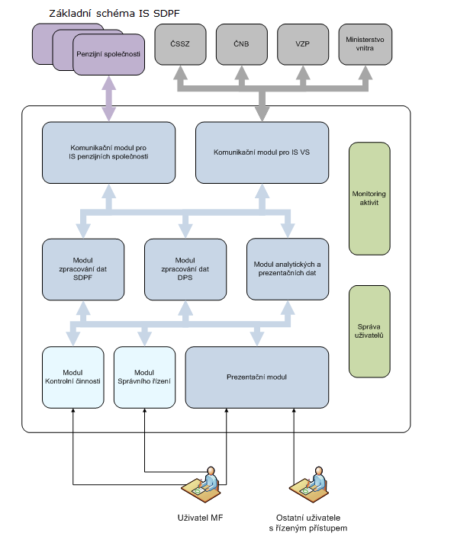

Komunikační modul pro penzijní společnosti
Zajištění výměny informací mezi SDPF a informačními systémy penzijních společností elektronicky dálkovým přístupem pomocí definovaného rozhraní. Komunikační modul pro penzijní společnosti zajišťuje:
- příjem žádosti o poskytnutí státního příspěvku
- příjem oprav žádosti o poskytnutí státního příspěvku
- předání informací ze zpracování žádostí o poskytnutí státního příspěvku
- příjem zprávy o vrácení státního příspěvku
- předání informací ze zpracování zprávy o vrácení státního příspěvku
- příjem žádosti o poskytnutí údajů vedených v SDPF
- poskytnutí údajů vedených v SDPF

Komunikační modul pro základní registry
Zajištění výměny informací mezi SDPF a informačními systémy veřejné správy, které dle zákona poskytují pro výkon státní správy na úseku státního dozoru nad penzijními společnostmi při prověřování nároku na poskytování státního příspěvku penzijních společností údaje elektronicky dálkovým přístupem pomocí definovaného rozhraní. Komunikační modul pro základní registry zajišťuje:
- přebírání údajů ze základního registru obyvatel
- přebírání údajů z agendového informačního systému evidence obyvatel o státních občanech České republiky
- přebírání údajů z informačního systému cizinců
- přebírání údajů ze Všeobecné zdravotní pojišťovny České republiky
- přebírání údajů z České správy sociálního zabezpečení
- přebírání informací z výkonu dohledu ČNB od ČNB
- předávání informací z výkonu státního dozoru Ministerstva financí do ČNB

Modul zpracování dat SDPF + DPS
Zpracování údajů převzatých od penzijních společností a doplňujících údajů z IS VS pro potřeby zpracování dle podmínek před platnosti zákona. Modul zpracování dat SDPF + DPS zajišťuje:
- zpracování údajů od penzijních společností
- kontrola správnosti převzatých údajů
- aktualizace údajů z IS SDPF
- vypočet výše státního příspěvku dle příslušných algoritmů

Modul analytických a prezentačních dat
Zpracování dat vytvořených v modulu zpracování dat SDPF a vytvoření konsolidované datové základny pro potřeby analýzy a prezentace dat. Modul analytických a prezentačních dat zajišťuje:
- konverzi dat SDPF pro potřeby analytického a prezentačního modulu
- vytvoření předefinovaných agregací a přehledů
- vytvoření dat pro předdefinované reporty

Prezentační modul
Prezentace výstupů ze zpracování dat koncovým uživatelům. Prezentační modul zajišťuje:
- zobrazení informací o průběhu zpracování údajů penzijních společností
- zobrazení předdefinovaných výstupů uživatelům MF
- definici uživatelských výstupů
- výběr a prezentace údajů dle požadovaných kritérii
- poskytování údajů vedených v SDPF na požádání
- zobrazení vybraných výstupů externím uživatelům

Modul Správního řízení
Podpora správních řízení o uložení opatření k nápravě zjištěných nedostatků zahrnuje:
- zahájení správního řízení
- přerušení řízení
- zastavení řízení
- uložení předběžného opatření
- vygenerování rozhodnutí
- nabytí právní moci
- rozhodnutí v odvolání (rozkladu)
- obnovu řízení
- sledování plynutí lhůt
- sledování plnění udělených sankcí
- tvorbu přehledů o správních řízeních podle typu a subjektu

Modul Kontrolní činnosti
Podpora vykonávání kontrolní činnosti v rámci Státního dozoru zahrnuje:
- přípravu plánu kontrolní činnosti
- přípravu podkladů o vybraném subjektu pro jednotlivé kontroly
- evidenci údajů o kontrolách
- evidenci závěrů z kontrol
- tvorbu přehledů o kontrolní činnosti dle požadovaných kritérií

Monitoring aktivit
Vytváření provozních a aplikačních logů zahrnuje:
- vytváření auditních záznamů o přístupech k informacím vedených v IS SDPF
- vytváření auditních záznamů o přístupu k referenčním údajům ZR
- vytváření auditních záznamů o průběhu komunikací mezi IS SDPF a externími IS
- vytváření auditních záznamů o chybových stavech aplikací
- analýzy auditních záznamů

Správa uživatelů
Podpora správy uživatelských účtů pro koncové uživatele SDPF zahrnuje:
- zavedení uživatele
- přiřazení oprávnění
- zrušení uživatele
- změna hesla

Počet uživatelů
IS SDPF v současné době eviduje cca 6 000 uživatelů.

Softwarová platforma

Základní softwarová platforma
Základní softwarovou platformou je:
- OS Solaris 10 - unixový operační systém firmy Oracle. Mezi nejdůležitější vlastnosti tohoto OS patři:
- Oracle Solaris Containers – virtualizace umožňující vytvořit na jedné instanci OS různá aplikační prostředí.
- Oracle Solaris DTrace – sada nástrojů na sledování systému bez nutnosti upravovat aplikace.
- Oracle Solaris Predictive Self Healing – OS vyhodnocuje a snaží se minimalizovat případné problémy, umožňuje automatický restart aplikace nebo služby.
- Oracle Solaris Trusted Extensions – pokročilé zabezpečení dat umožňující zajistit přístup k datům dle jejich citlivosti.
- Oracle Solaris ZFS – pokročilá správa souborového systému usnadňující jejich administraci.
- Guaranteed Binary Compatibility – zajišťuje možnost běhu aplikací bez jejich nutné změny při změně verze OS Solaris.
- Oracle Solaris Live Upgrade – mechanismus umožňující upgrade OS za běhu.
- Interoperability – podporuje součinnost OS s Linux-based systémy.
- Role-Based Access Control – umožňuje delegovat administrační funkce na uživatele.
- Oracle Solaris Service Manager – v případě hardware nebo software chyby se pokusí zajistit pokračovaní běhu aplikace.
- Oracle Solaris Fault Manager – monitoruje hardware a software chyby, provádí automatickou diagnostiku příčin.

Databáze Informix IDS 11.7 – databázový server umožňující přístup k relačním databázím. IDS podporuje alfanumerické a rozšířené typy dat:
- grafické,
- multimediální,
- geografické prostorové,
- HTML,
- uživatelem definované typy.

Aplikační server JBoss 7.1.1 – aplikační server certifikovaný pro Java EE6 Full Profile podporuje následující standardy:
- EJB 3.1 Full – standard pro Enterprise Java Beany.
- CMP 2 - standard poskytující persistence manager předcházející JPA. Toto je výhodné pro aplikace využívající EJB 2.x Entity Beany.
- JAX-WS 2.2 – usnadňuje použití Web Services na EE platformě.
- JAX-RPC 1.1 – zajišťuje podporu dřívějších Java EE Web Services aplikací.
- JAX-RS 1.1 – podpora tvorby RESTful Web Services využívajících Java EE platformu.
- JavaMail 1.4 - umožňuje Java EE aplikacím pracovat s e-maily.
- JCA 1.6 - mechanismus pro komponenty třetích stran, například podporu uživatelských data sources, connection pooling a transaction management pro přístup do databáze.
- JMS 1.1 - pokročilý messaging support pro EE aplikace.
- IIOP - podpora interoperablility s dalšími aplikačními servery a non-Java CORBA klienty.
- JSR-88 – standard pro přenositelný deploy na Java EE server.

Aplikační platforma
Z hlediska aplikace je základní softwarovou platformou Java a 4gl programy (viz. Obrázek 1).
Obrázek 1 - Aplikační platforma

Rozhraním pro komunikaci Java aplikací a 4gl programů je filesystem a databáze. (viz. Obrázek 2)

Obrázek 2 - Rozhraní pro komunikaci Java aplikací a 4gl programů

Buildovacím frameworkem pro Java aplikace bude Maven 3.0. Aplikace jsou rozděleny do jednotlivých Maven projektů, které jsou deployvány na aplikační server.
Pro 4gl programy je využit kompilátor jazyka C.

Java
Klientská část Java aplikace zajišťující přípravu dat (tj. zipování a podepsání certifikátem) pro přenos dat na server MF a ověření dat (tj. rozzipování a ověření certifikátu) odpovědí ze serveru MF bude využívat:

SWT – The Standart Widget Toolkit. Nástroj pro tvorbu uživatelského interface,
JavaWebStart – technologii sloužící k distribuci a následnému spuštění klientské části aplikace z webového rozhraní.

Pro práci s Java keystore lze použít například GUI aplikace Portecle (http://portecle.sourceforge.net/).

Serverová část je tvořena:
- webovým rozhraním (viz. Uživatelské rozhraní systémů),
- modulem pro komunikaci se základními registry (viz. Komunikační rozhraní).

4gl
Část aplikace zajišťující kontroly a samotné zpracování je tvořena množinou 4gl programů. Jde o programovací procedurální jazyk určený vytvoření programového vybavení s integrovaným modulem pro komunikaci s databází Informix

Komunikační rozhraní
Systém obsahuje rozhraní KA pro komunikaci se základními registry (Obrázek 3). Na obrázku znázorněné zelenou barvou Toto rozhraní je realizováno pomocí Java technologií:

Spring - framework pro tvorbu Java aplikací,
Spring Integration – framework pro integraci jednotlivých Java aplikací,
Apache CXF – framework pro práci s webovými službami.

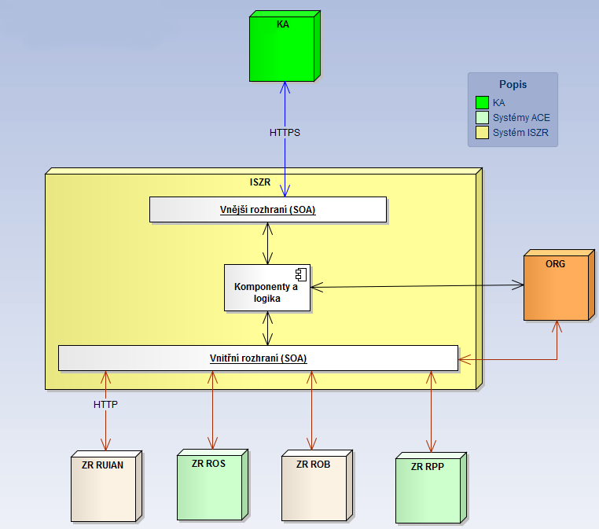
Obrázek 3 - Komunikační rozhraní

Uživatelské rozhraní systémů
Uživatelským rozhraním pro komunikaci se stavebními spořitelnami a penzijními společnostmi bude webové rozhraní realizováno v Java frameworku.

